

QUESTIONNAIRE DE MISE EN CANDIDATURE
Achat local

Adhésion au Conseil québécois de la franchise

Êtes-vous déjà membre du CQF?
Écrire OUI ou NON
Désirez-vous devenir membre?
Écrire OUI ou NON

Si oui, nous allons reprendre contact avec vous au sujet de l’adhésion.
En attendant, vous pouvez consulter nos informations à https://cqf.ca/adhesion/
Vous pouvez continuer la complétion du formulaire.

Questionnaire (suite)

Identité du candidat
Merci de fournir vos informations personnelles et coordonnées afin de compléter
votre dossier de candidature.
Veuillez nous indiquer votre adresse courriel :
Écrire votre réponse ici…

Merci de bien vouloir nous transmettre votre numéro de téléphone :
Écrire votre réponse ici…

Merci de bien vouloir nous transmettre vos coordonnées complètes : numéro civique, code postal, rue et ville. :
Écrire votre réponse ici…

Prénom et nom du franchisé ou franchiseur:
Écrire votre réponse ici…

Nom de votre bannière :
Écrire votre réponse ici…

Questionnaire (suite)
Orientation achat local
Décrivez les actions entreprises pour effectuer le virage vers l'achat local des produits utilisés qui étaient autrefois de provenance extérieure au profit de producteur, manunufacturier locaux. OU décrivez les politiques qui dictent votre procéssus de soutien à l'achat local dans vos opérations et le développement de votre réseau. (35 pts)
Écrire votre réponse ici …

Questionnaire (suite)
Résultats obtenus par votre projet
Décrivez l'impact sur les résultats obtenus par le nombre de produits issus de producteurs et/ou manufacturiers locaux ou de proximité. (25 pts)
Écrire votre réponse ici …

Questionnaire (suite)
Retombées économiques et sociales
Décrivez comment votre projet d'achat local crée(ra) une tendance dans votre secteur, avantagera le réseau de franchisés et créera une image favorable du secteur vs la clientèle le cas échéant. (25 pts)
Écrire votre réponse ici …

Questionnaire (suite)
Résilience face à la turbulence du contexte économique global
Décrivez comment l'achat local a contribué à aplanir ou à protéger le réseau de franchisés des problèmes d'approvisionnement et/ou des flambées tarifiares ou liées à l'importation. (15 pts)

Écrire votre réponse ici …

MERCI D'AVOIR COMPLÉTÉ LE FORMULAIRE DE CANDIDATURE!
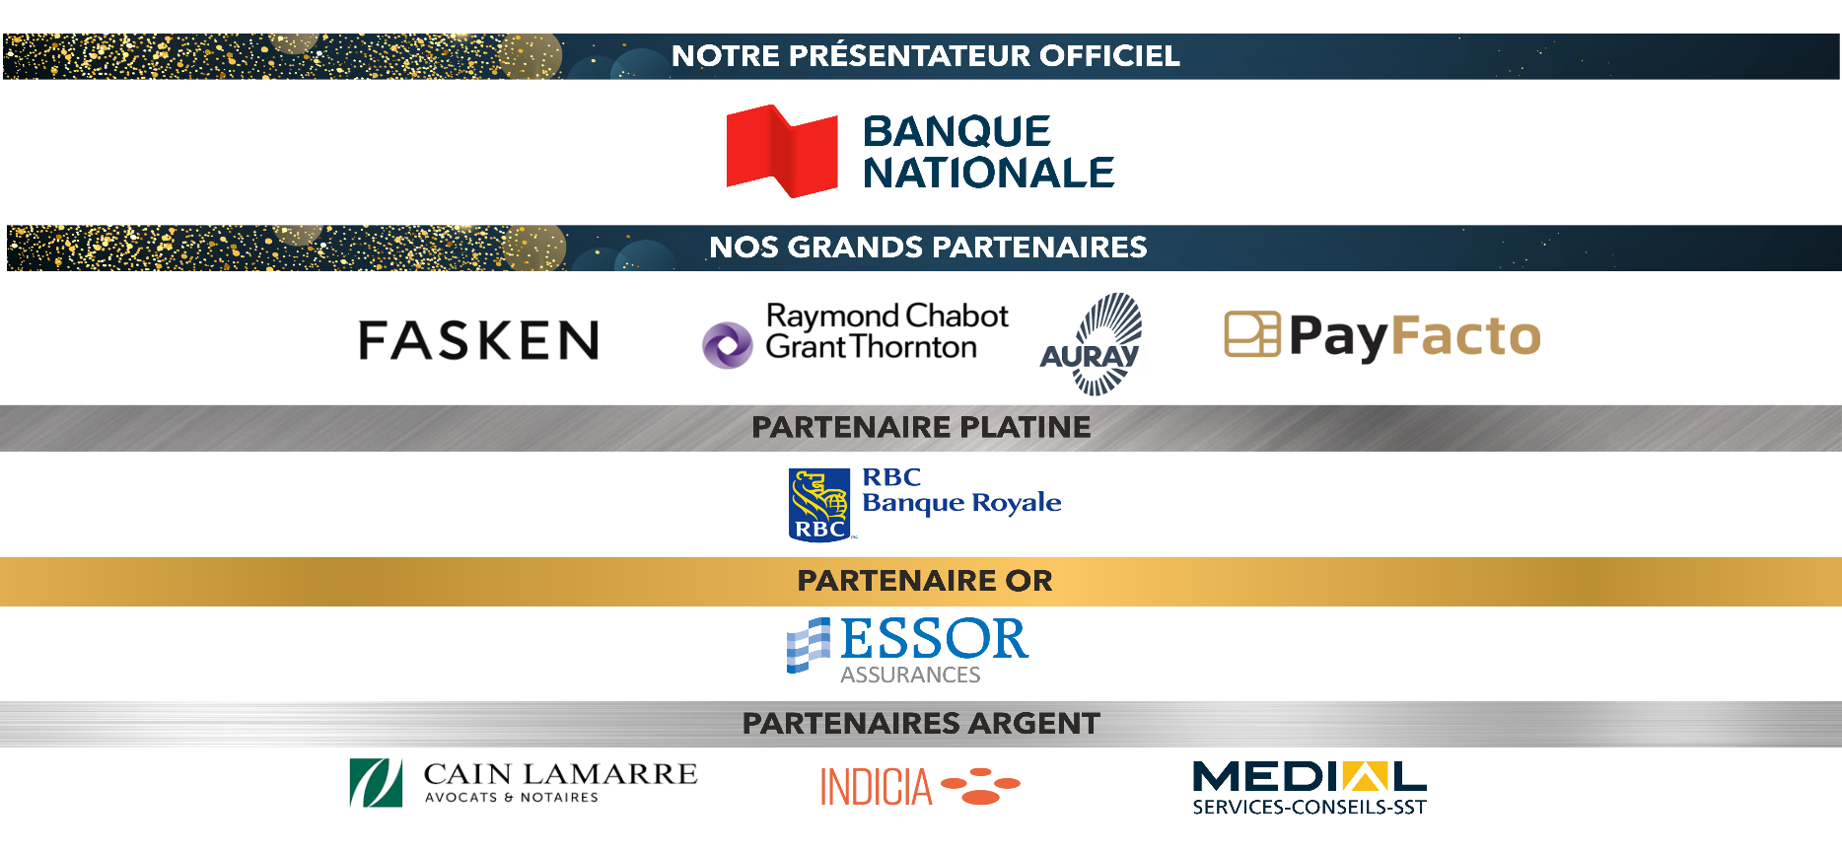
**N'oubliez pas de nous faire parvenir votre formulaire, une image de votre logo ainsi qu’une photo représentative de votre entreprise (ex. : votre équipe, vos locaux, etc.) à frivest@cqf.ca**

